

Trabajo Grupal

“SISTEMA DE GESTIÓN DE PROCESOS EN UN SISTEMA OPERATIVO”

CURSO:
Estructura de Datos

DOCENTE:
Ing. Ninoska Nataly Cohaila Bravo

Integrantes:

- Torres Huamani Aldair Alexis
- Laos Ayala Joseph Karl
- Silva Crispin, Yanpol
- Jeferson Eli Rios Ayala

Huancayo - 2025

Índice del informe:

CAPÍTULO 1: Análisis del Problema
- Descripción del problema
- Requerimientos del sistema
- Funcionales
- No funcionales
- Estructuras de datos propuestas
- Justificación de la elección

Capítulo 2: Diseño de la Solución
- Descripción de estructuras de datos y operaciones:
- Algoritmos principales:
- Pseudocódigo para agregar proceso.
- Pseudocódigo para cambiar estado del proceso.
- Diagramas de Flujo
- Justificación del diseño:

Capítulo 3: Solución Final
- Código limpio, bien comentado y estructurado.
- Capturas de pantalla de las ventanas de ejecución con las diversas pruebas de validación de datos
- Manual de usuario

Capítulo 4: Evidencias de Trabajo en Equipo
- Repositorio con Control de Versiones (Capturas de Pantalla)
- Plan de Trabajo y Roles Asignados

CAPÍTULO 1: Análisis del Problema
- Descripción del problema
En un sistema operativo, tareas como la gestión de procesos, la planificación de la CPU y la asignación de memoria son esenciales y deben ejecutarse de manera ordenada y eficiente. No obstante, representar este funcionamiento de forma didáctica y comprensible para los estudiantes supone un desafío, especialmente cuando se requiere aplicar conceptos de estructuras de datos dinámicas.
El reto consiste en cómo diseñar y manejar estos elementos procesos, colas de ejecución y memoria sin recurrir a estructuras de datos predefinidas, garantizando que el sistema permita realizar operaciones básicas como inserción, eliminación, búsqueda y modificación de datos. Asimismo, debe incorporar mecanismos que reproduzcan la planificación basada en prioridades y la gestión dinámica de memoria dentro de un entorno controlado.
Este proyecto busca ofrecer una herramienta educativa que facilite la simulación práctica y sencilla de la administración de procesos en un entorno similar a un sistema operativo, empleando listas enlazadas, colas y pilas desarrolladas manualmente.

- Requerimientos del sistema
- Funcionales
  - Encolar y desencolar procesos en función de su prioridad.
  - Asignar y liberar bloques de memoria simulada a los procesos.
  - Validar entradas de usuario (evitar letras en campos numéricos).
  - Mostrar el estado actual de la memoria y la cola de procesos.

- No funcionales
  - El sistema debe ejecutarse en consola y ser compatible con C++.
  - Debe ser estable y manejar errores de ingreso de datos.
  - La estructura del código debe estar bien comentada y modularizada.
  - Debe ejecutarse correctamente en entornos como Dev-C++
  - La interacción debe ser sencilla e intuitiva para el usuario.

- Estructuras de datos propuestas
3.1 Lista enlazada para el gestor de procesos

Para el módulo del gestor de procesos se implementó una lista enlazada simple, donde cada nodo representa un proceso almacenado dinámicamente.
Cada nodo (estructura Proceso) contiene la siguiente información:

- PID: identificador único del proceso.
- Nombre: nombre asignado por el usuario.
- Prioridad: nivel de prioridad del proceso (entero positivo).
- Puntero al siguiente proceso: que mantiene el enlace con el siguiente nodo en la lista.

El uso de una lista enlazada permite agregar, eliminar y recorrer procesos de manera flexible y eficiente, ya que no requiere un tamaño fijo y facilita la gestión dinámica de los procesos que están registrados en el sistema.

3.2 Cola por prioridad para el planificador de CPU

En el caso del planificador de CPU, se utilizó una cola con prioridad implementada mediante una lista enlazada ordenada (NodoCola).
Cada nodo apunta a un proceso existente en la lista general, y se inserta en la posición correspondiente según su nivel de prioridad.
Los procesos con menor valor numérico en prioridad (es decir, con mayor prioridad real) son ubicados al frente de la cola.

Esta estructura permite:
- Insertar procesos de forma ordenada según su prioridad.
- Desencolar y ejecutar el proceso más prioritario.
- Visualizar en cualquier momento el orden de ejecución de la cola.

Con este diseño se simula adecuadamente la planificación de la CPU basada en prioridades, similar a la forma en que los sistemas operativos reales gestionan los procesos listos para ejecutarse.

3.3 Pila para el gestor de memoria

Para la gestión de memoria se empleó una pila (estructura LIFO), implementada también mediante una lista enlazada (BloqueMemoria).
Cada nodo de la pila representa un bloque de memoria asignado a un proceso, e incluye:

- PID del proceso propietario.
- Tamaño del bloque de memoria asignado.
- Puntero al siguiente bloque en la pila.

Las operaciones principales que maneja son:

- Asignar memoria (push): agrega un nuevo bloque en la parte superior de la pila.
- Liberar memoria (pop): elimina el último bloque asignado.
- Visualizar el estado actual de la memoria: muestra los bloques activos y su tamaño.

Esta estructura permite simular una gestión simple de la memoria dinámica, donde los últimos bloques asignados son los primeros en liberarse, representando un comportamiento ordenado y controlado del uso de memoria.

- Justificación de la elección
La elección de las estructuras de datos implementadas lista enlazada, cola por prioridad y pila responde directamente a las necesidades funcionales del sistema de gestión de procesos. Cada una de ellas permite simular con precisión el comportamiento de componentes reales de un sistema operativo, garantizando un manejo eficiente, ordenado y dinámico de los datos.

4.1 Lista enlazada para el gestor de procesos
Se seleccionó una lista enlazada simple para almacenar los procesos registrados dentro del sistema. Esta estructura resulta adecuada porque permite la inserción y eliminación de nodos de manera dinámica, sin requerir una cantidad fija de memoria. Además, facilita el recorrido lineal para mostrar o buscar procesos de forma sencilla.
Entre sus ventajas se destacan la posibilidad de agregar procesos al final sin necesidad de redimensionar un arreglo, eliminar nodos reajustando punteros en lugar de mover elementos, y utilizar la memoria de manera flexible.
Por estas razones, la lista enlazada es ideal para gestionar un conjunto cambiante de procesos, cumpliendo eficientemente con su rol dentro del Gestor de Procesos.

4.2 Cola por prioridad para el planificador de CPU
Para el planificador de CPU, se utilizó una cola con prioridad implementada como una lista enlazada ordenada de forma ascendente (donde un número menor representa una prioridad más alta).
Esta estructura permite insertar procesos en la posición que les corresponde según su nivel de prioridad, garantizando que el proceso más importante se encuentre siempre al inicio. Además, su funcionamiento simula fielmente la planificación real de los sistemas operativos, donde los procesos más prioritarios son los primeros en ejecutarse.
Gracias a esta implementación, se obtiene una simulación ordenada, eficiente y comprensible del comportamiento de un planificador de CPU basado en prioridades, sin necesidad de estructuras más complejas como montículos o árboles.

4.3 Pila para el gestor de memoria
La pila enlazada fue seleccionada para la gestión de memoria, siguiendo el principio LIFO (Last In, First Out). Este enfoque permite que la última porción de memoria asignada sea la primera en liberarse, simulando el funcionamiento de la memoria en entornos de programación reales.
Entre sus ventajas se encuentra la rapidez para asignar o liberar bloques (ya que solo se manipula el tope de la pila) y la simplicidad de su implementación, al no requerir recorridos ni ordenamientos.
Por estas características, la pila resulta ideal para representar una administración de memoria básica, especialmente útil en entornos educativos y de simulación como el de este proyecto.

4.4 Simplicidad en el recorrido y manejo
El uso combinado de estas estructuras lista, cola y pila ofrece un sistema claro, ordenado y fácil de mantener.
La lista enlazada permite insertar, eliminar y buscar procesos fácilmente;
la cola con prioridad organiza la ejecución de los procesos según su importancia;
y la pila gestiona la memoria de forma rápida y estructurada.
En conjunto, proporcionan una base sólida para la simulación del sistema operativo, manteniendo un código limpio, modular y eficiente.

Capítulo 2: Diseño de la Solución

Descripción de estructuras de datos y operaciones:
El sistema fue diseñado utilizando tres estructuras de datos principales: una lista enlazada, una cola con prioridad y una pila, cada una cumpliendo una función específica dentro de la simulación.
La lista enlazada permite almacenar, insertar y eliminar procesos de forma dinámica, representando la lista general de procesos del sistema.
La cola con prioridad organiza los procesos según su nivel de prioridad, garantizando que los más importantes se ejecuten primero, como ocurre en la planificación de la CPU.
Finalmente, la pila se utiliza para gestionar la memoria de los procesos, aplicando el principio LIFO (Last In, First Out) para asignar y liberar bloques de manera ordenada.
En conjunto, estas estructuras y sus operaciones reproducen el comportamiento básico de un sistema operativo real, logrando una simulación funcional, eficiente y fácil de entender.

- Algoritmos principales:
- Pseudocódigo para agregar proceso.
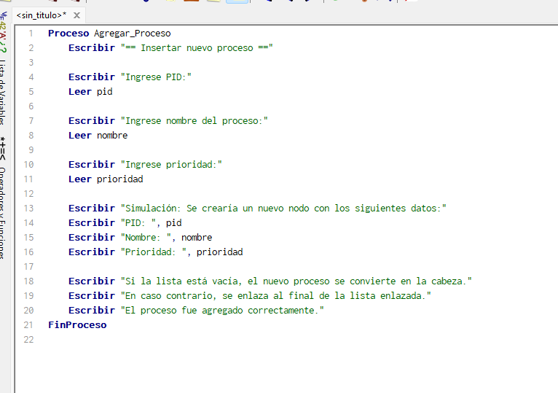
- Pseudocódigo para cambiar estado del proceso.
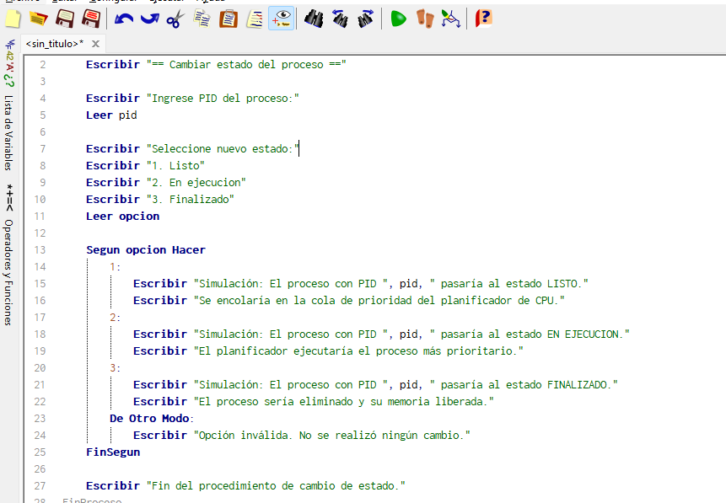

- Diagramas de Flujo
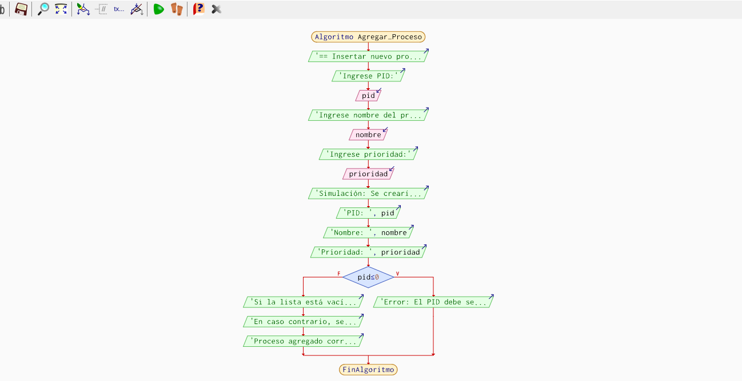
===========================================================================
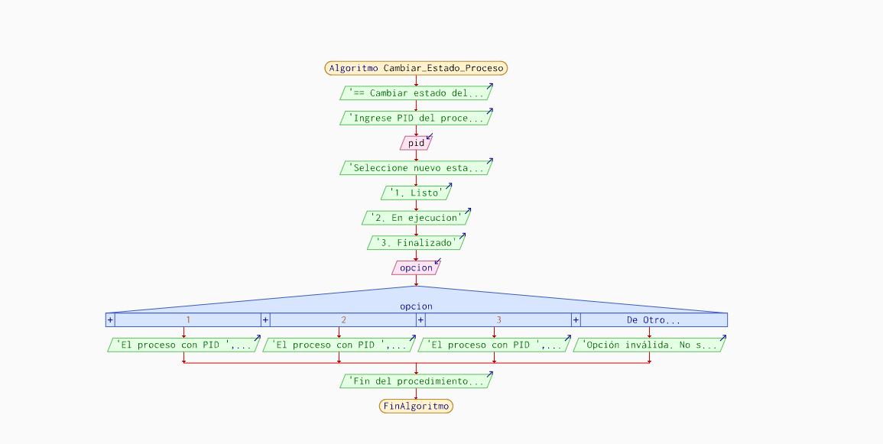
- Justificación del diseño:
Se eligió este diseño porque permite simular de forma clara y estructurada el funcionamiento básico de un sistema operativo, separando cada componente de gestión de procesos, planificación de CPU y gestión de memoria en módulos independientes dentro del menú principal.
Esta organización facilita la comprensión del sistema y mejora la interacción del usuario, ya que cada parte del programa cumple una función específica y puede probarse de manera individual.
El uso de listas enlazadas para el gestor de procesos permite almacenar, recorrer, insertar y eliminar elementos de forma dinámica, lo cual es ideal para manejar una cantidad variable de procesos sin ocupar memoria innecesaria.

Para el planificador de CPU, se empleó una cola de prioridad, que permite simular de manera realista cómo los sistemas operativos gestionan los procesos según su nivel de prioridad, asegurando que los más importantes sean atendidos primero. Por último, la pila utilizada en la gestión de memoria refleja el comportamiento LIFO (Last In, First Out), característico de la asignación y liberación de memoria en entornos reales, como las pilas de ejecución de programas. Gracias a esta combinación de estructuras, el sistema logra un diseño eficiente, modular y fácil de comprender, ideal para fines didácticos y de simulación.

Capítulo 3: Solución Final
- Código limpio, bien comentado y estructurado.
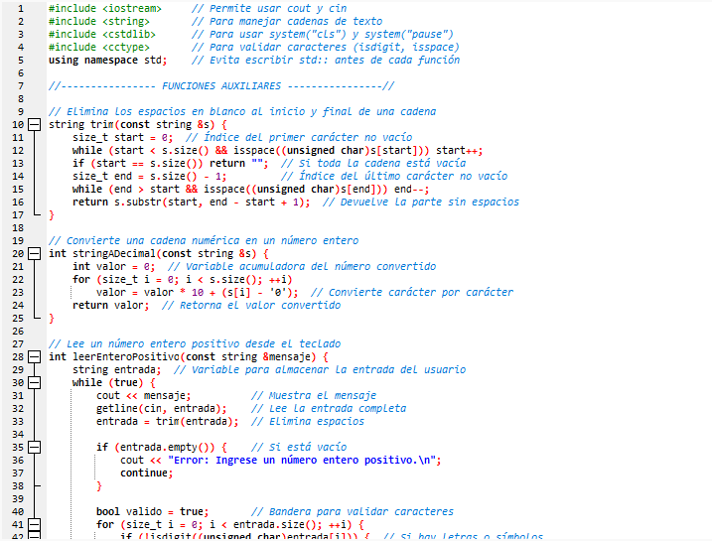
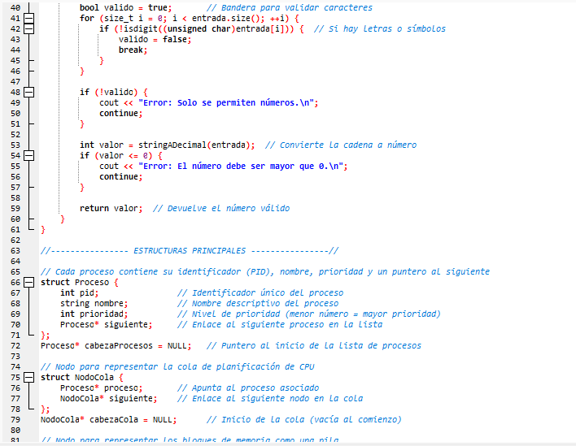
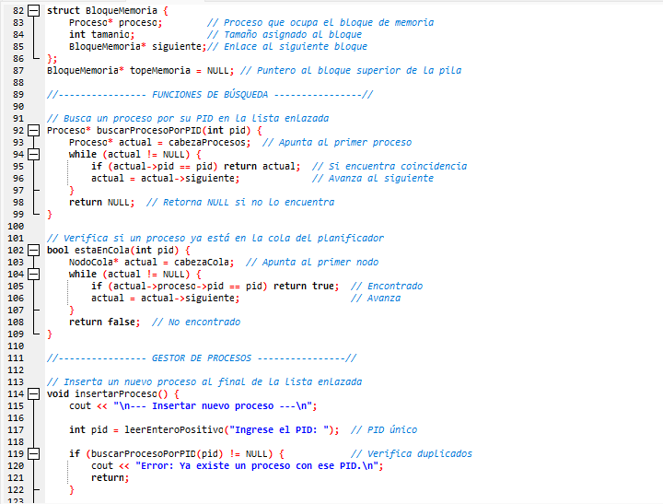
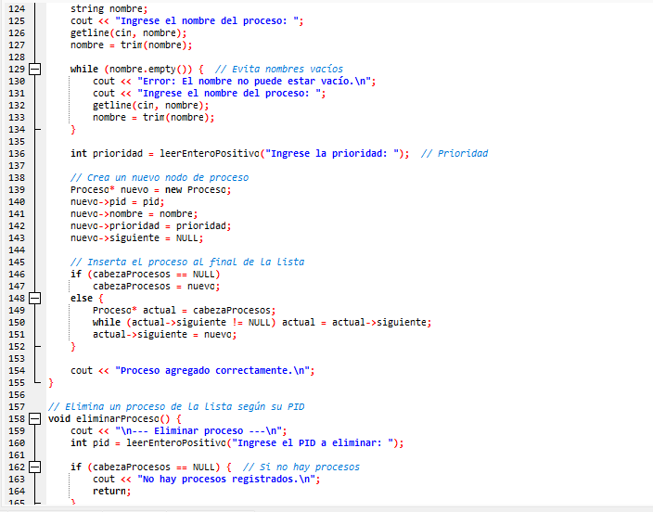
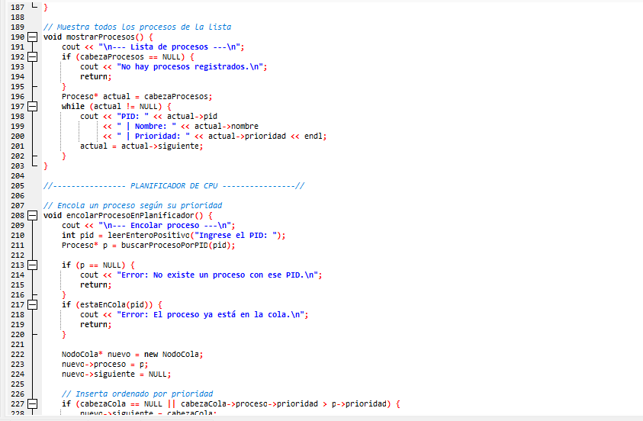
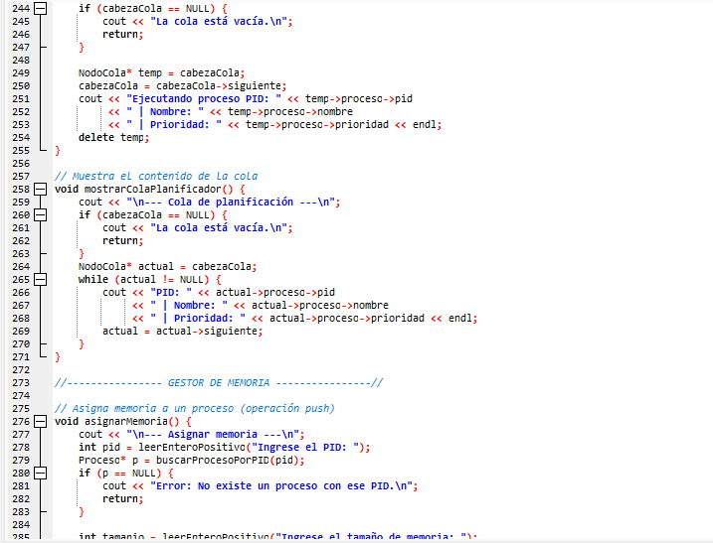
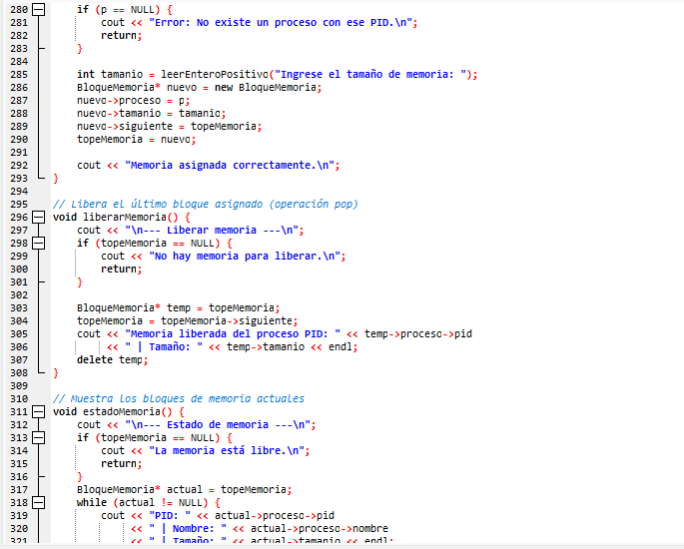
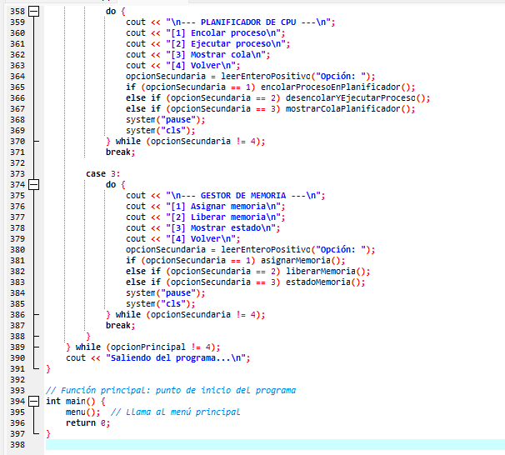

- Capturas de pantalla de las ventanas de ejecución con las diversas pruebas de validación de datos

Validación de PID (Gestor de Procesos)
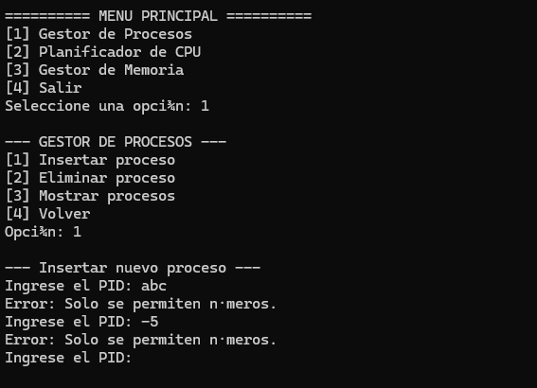
Validación de nombre vacío
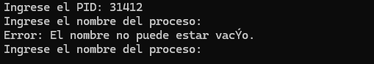
Proceso insertado correctamente
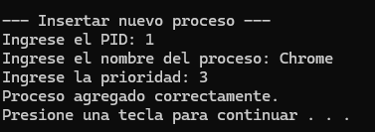
Evitar PID repetido
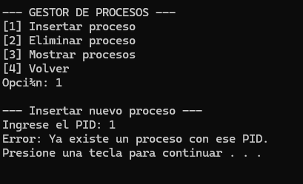
Mostrar lista de procesos
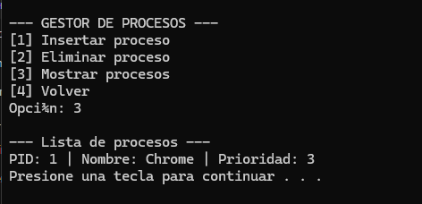

Encolar proceso por prioridad (Planificador de CPU)
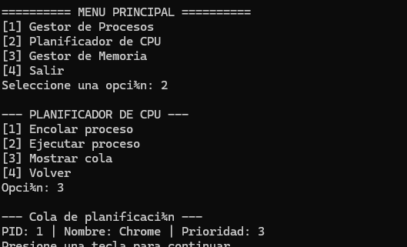
Desencolar y ejecutar proceso
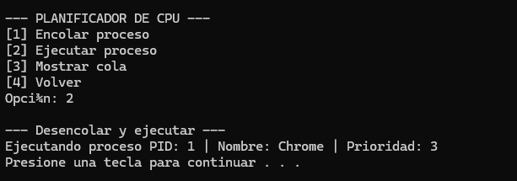
Asignar memoria
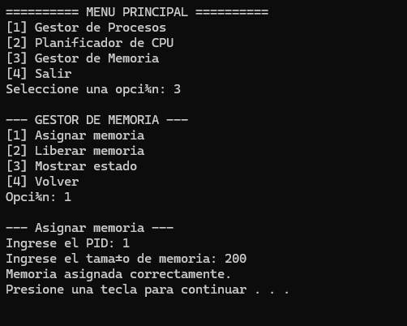

Liberar memoria
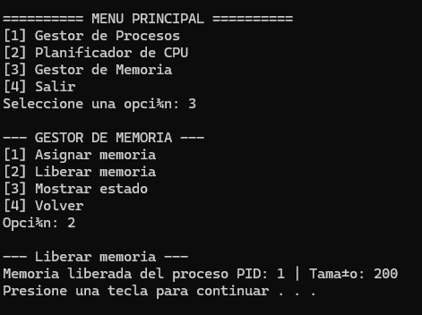
Estado de memoria vacía
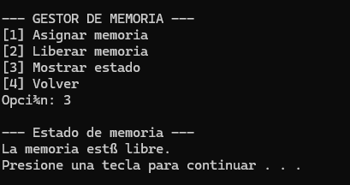

- Manual de usuario
Descripción general
El programa simula la gestión de procesos, la planificación de CPU y la asignación de memoria de un sistema operativo. Permite registrar procesos, encolados según su prioridad y asignar o liberar bloques de memoria. La interfaz es totalmente en consola, sencilla y con menús interactivos.
Requisitos del sistema
- Sistema operativo: Windows
- Compilador: Code::Blocks, Dev-C++ o cualquier IDE compatible con C++
- Consola habilitada para mostrar texto (CMD o terminal del IDE)

Instrucciones de ejecución
- Compila el archivo GestionProcesos.cpp
- Ejecuta el programa desde tu IDE o la terminal.
- En la pantalla principal aparecerá el siguiente menú:
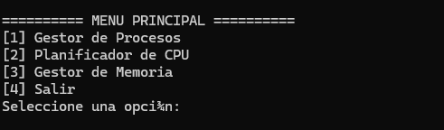

Descripción de menús y opciones

===MENÚ PRINCIPAL===
Contiene tres módulos principales:
- Gestor de Procesos – Permite crear, eliminar y visualizar procesos.
- Planificador de CPU – Gestiona la cola de procesos por prioridad.
- Gestor de Memoria – Simula la asignación y liberación de memoria.
- Salir – Finaliza el programa.

Gestor de Procesos
Permite administrar los procesos registrados.
Opciones:
- [1] Insertar nuevo proceso
  - Pide un PID, un nombre y una prioridad.
  - Valida que el PID sea entero positivo y que no esté repetido.
- [2] Eliminar proceso
  - Pide el PID del proceso y lo elimina de la lista.
- [3] Mostrar todos los procesos
  - Muestra la lista completa con PID, nombre y prioridad.
- [4] Volver al menú principal

Planificador de CPU
Simula la cola de procesos ordenada por prioridad.
Opciones:
- [1] Encolar proceso
  - Agrega un proceso a la cola de planificación según su prioridad.
- [2] Desencolar y ejecutar proceso
  - Quita el proceso con mayor prioridad (menor número).
- [3] Mostrar cola actual
  - Muestra la cola completa ordenada por prioridad.
- [4] Volver al menú principal

Gestor de Memoria
Simula la asignación y liberación tipo pila (LIFO).
Opciones:
- [1] Asignar memoria (push)
  - Ingresa el PID y el tamaño de memoria a asignar.
- [2] Liberar memoria (pop)
  - Libera el último bloque asignado.
- [3] Ver estado actual de la memoria
  - Muestra los bloques asignados y sus tamaños.
- [4] Volver al menú principal

Validaciones
- Solo se aceptan números positivos para PID, prioridad y tamaño de memoria.
- Si se ingresa texto o caracteres no válidos, el programa muestra un mensaje de error y vuelve a pedir los datos.
- No se permite agregar procesos con PID duplicado.
- No se permite asignar memoria a procesos inexistentes.

Ejemplo de uso
- Crear tres procesos: Chrome, Word y Excel.
- Encolar los procesos con prioridades distintas (1, 2 y 3).
- Mostrar la cola para verificar el orden.
- Asignar memoria a Chrome.
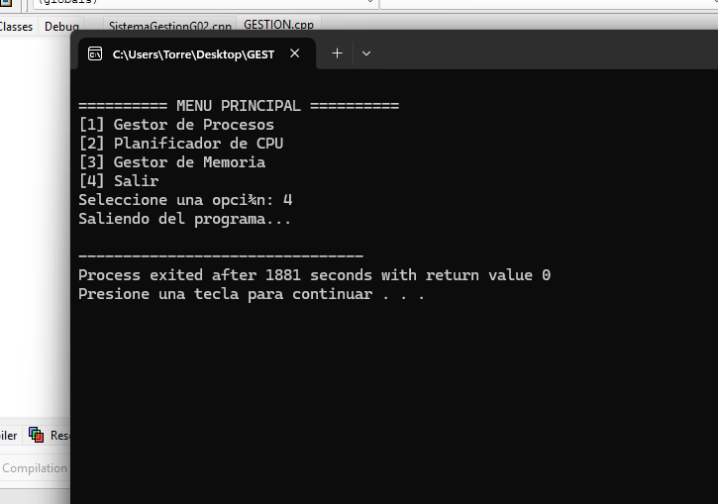
- Liberar la memoria y observar el cambio.

Salida del programa
Selecciona la opción [4] Salir desde el menú principal.
El programa mostrará:

Capítulo 4: Evidencias de Trabajo en Equipo
- Repositorio con Control de Versiones (Capturas de Pantalla)

- Torres Huamani Aldair Alexis
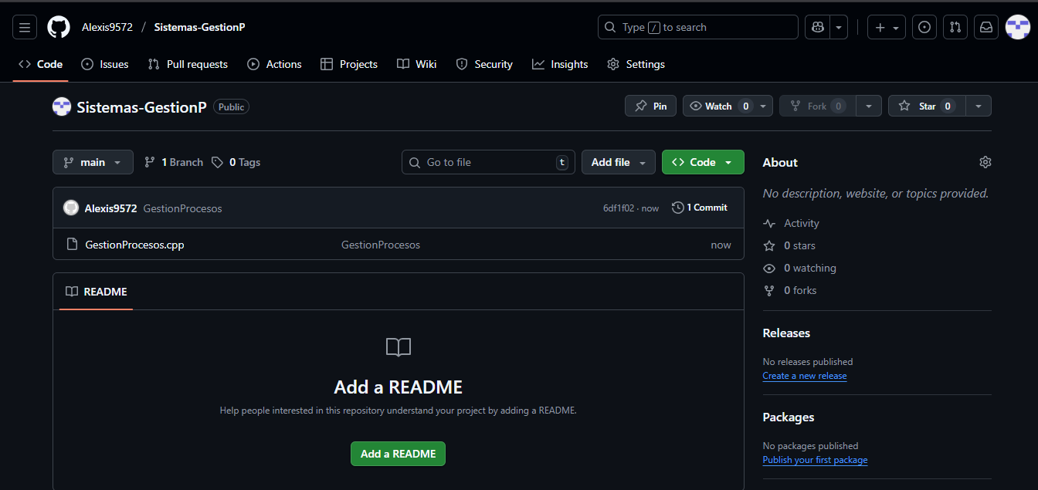
https://github.com/Alexis9572/Sistemas-GestionP

